**17c. Dusíkatý metabolismus**

**Eliminace bílkovinného dusíku**

Oxidační deaminace (+ transaminace)

*Oxidasy aminokyselin*

FAD (D-AK + Gly), FMN (L-AK, zanedbatelné aktivity),

*Glutamátdehydrogenasa*

Glu:NAD-oxidoreduktasa (deaminující)

R – CH – COOH + NAD+ = R – CH – COOH + NADH + H+

| ||

NH2 NH

R – CH – COOH + H2O = R – CH – COOH + NH3

|| ||

NH O

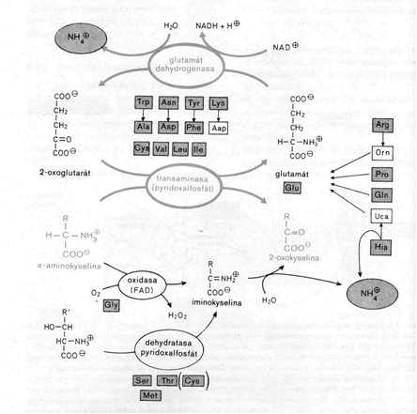

Přímá a nepřímá (dehydratasy) eliminace – His, Ser, Tre, homoserin (methionin)

Transaminací purinů

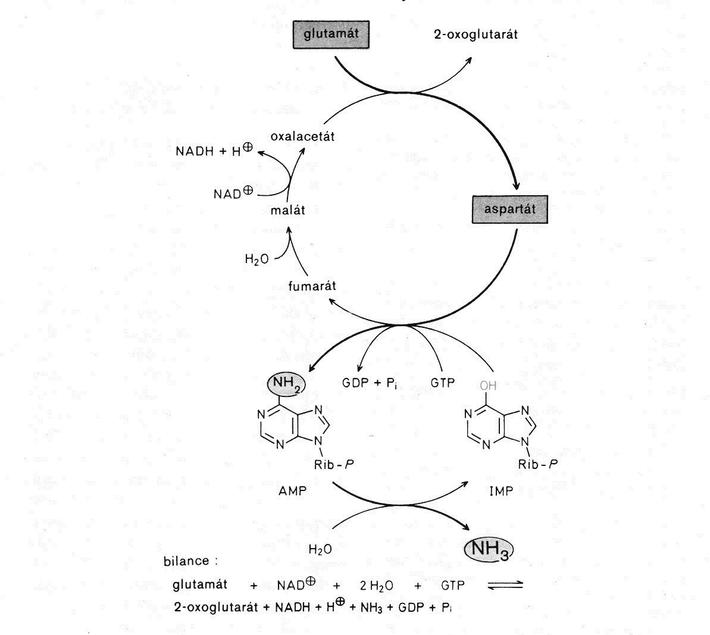

**Vylučování toxického amoniaku**

* Přímo jako NH4+ - *amonotelní*
* Cesta přes Gln Glu + NH4+ = Gln (spotřeba ATP, glutamin syntetasa)
* Cestou purinů – syntéza kys. močové – *urikotelní* (necesita - eventualita)
* Cestou močoviny – *ureotelní* – ornitinový cyklus

Hlavním metabolitem při detoxikaci odpadního dusíku je močovina. Její syntéza je energeticky náročným pochodem, spotřebují se 3 ATP na 1 molekulu močoviny. Dusík v molekule močoviny pochází z amoniaku a aspartátu, 1:1.

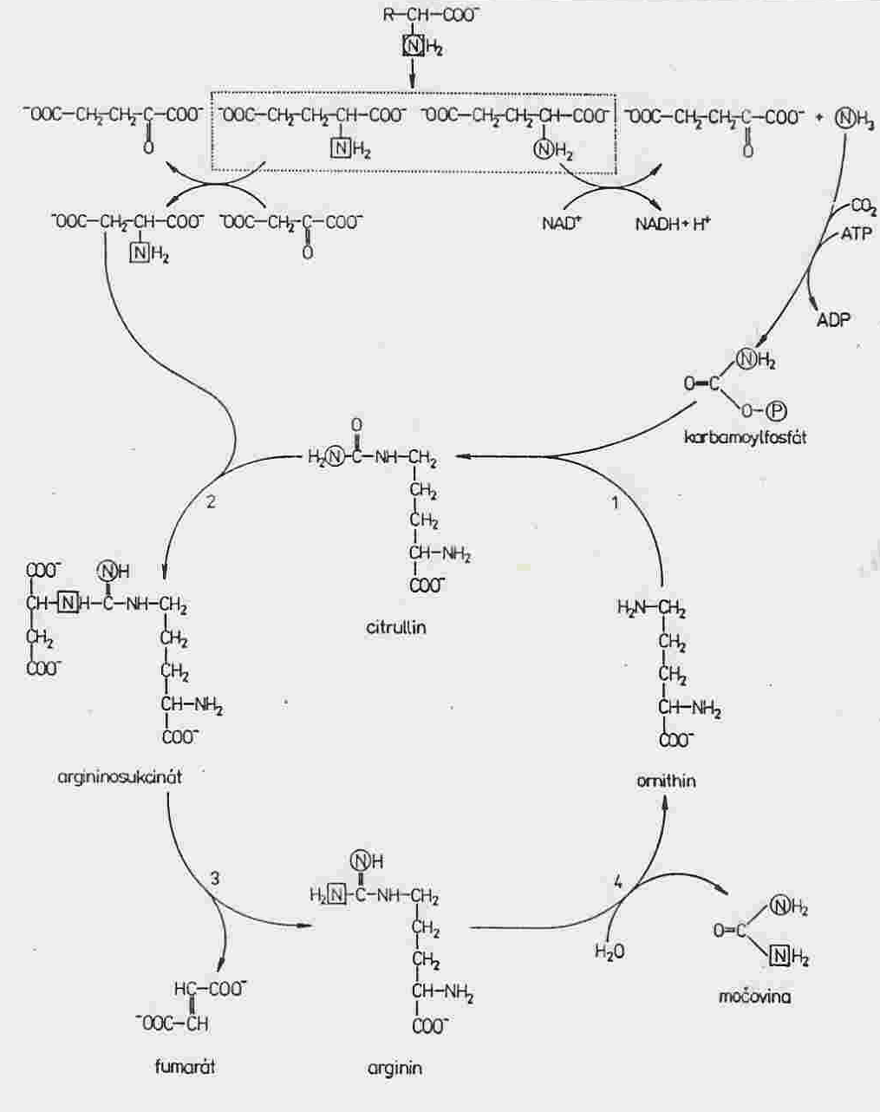

***Reakční schéma ornitinového (ureosyntetického) cyklu***

1- ornitintranskarbamoylasa, 2 – argininosukcinátsyntetasa, 3 – argininosukcinátlyasa, 4 - arginasa

Karbamoylsynthetasa I - 2 ATP

- aktivace CO2 + ATP = HO-CO-P + ADP

- HO-CO-P + NH3 = HO-CO-NH2 + Pi

- ATP + HO-CO-NH2 = P-CO-NH2 + ADP

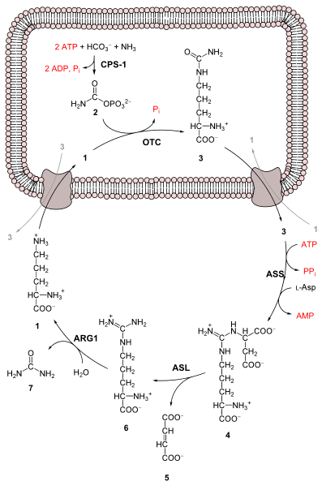

***Lokalizace ornitinového cyklu***

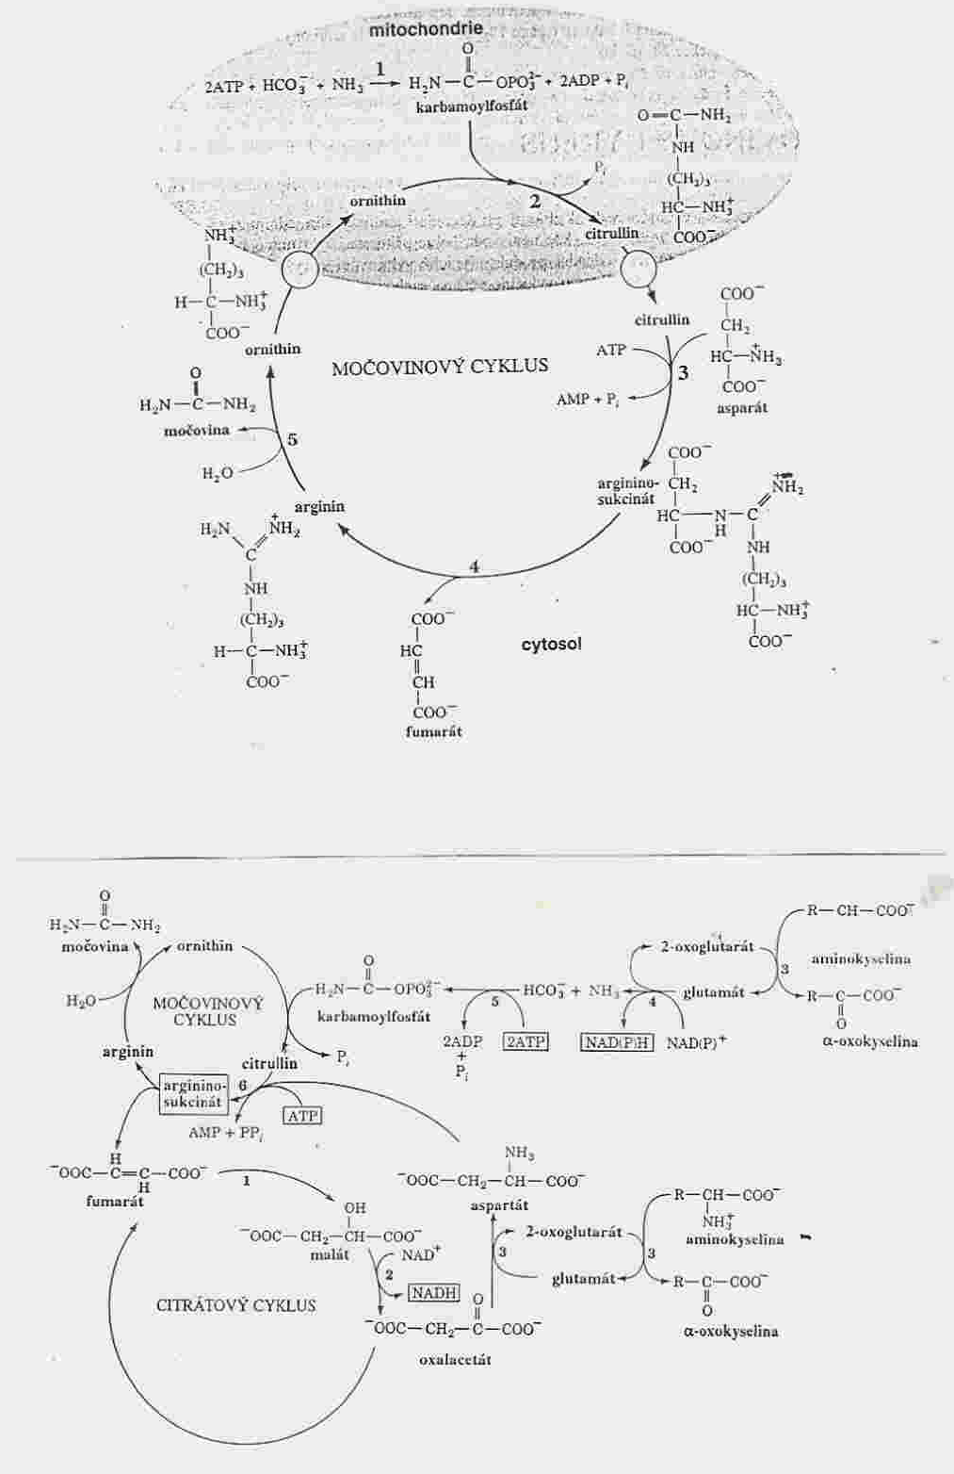

# *Lokalizace a vnější vztahy* (vztah k citrátovému cyklu)

